
我們將運用說故事活動進入校園推廣糖尿病學童的友善環境，鼓勵與邀請T1青年、T1家長、糖尿病志工及對說故事和有意願協助推廣者，踴躍投入說故事行列。
由全國糖協邀請台中市、台北市、台南市府城故事協會安排說故事老師傳授說故事的內涵與技巧，規劃互動式教學。以台灣禮來公司提供之迪士尼出版的《Coco和高飛歡樂的一天》圖書集為故事題材共同學習成為故事中的人物，盡情發揮想像力，伺機變化音量、語調、語氣，又能在角色扮演中貼近故事主角處境，延伸同理心。讓學員們體驗到說故事既「聲」動又活潑又有趣味性的課程。
歡迎大家一起加入到校園說《Coco和高飛歡樂的一天》故事行列--------

一、參與條件：
- 支援到校園服務說故事
- 對象：T1青年、T1家長、糖尿病志工及對說故事和有意願協助推廣者
- 人數：每場次15-20位(視需求調整參與人數)
二、辦理日期及地點：報名時場次請選擇你住的所在地為主
場次 | 日期 | 地點
台中 | 104年10月17日(六) | 台中市三民路三段315巷17號1樓(台中故事協會會址)
台北 | 104年10月24日(六) | 台北市立圖書館總館11F研習教室(臺北市建國南路二段125號)
台南 | 104年11月14日(六) | 台南市中西區中正路5巷1號(中西區圖書館 二樓會議室)
三、辦理單位：
主辦單位：社團法人中華民國糖尿病病友全國協會
合辦單位：臺南市中西區公所、成大醫院、奇美醫院
講師合作單位：社團法人台中市台中故事協會、社團法人台北市故事協會、社團法人台南市府城故事協會
圖書集提供單位：台灣禮來股份有限公司
四、報名方式：
全國糖協聯絡人 劉靜慧 02-23810096/0931-690096
1.E-mail：tapd.tapd@gmail.com
2.LINE
3.FB訊息收件匣(私密)
4.電話報名：02-23810096
選項：
一、參與場次： (範例： 3 )，場次請選擇你住的所在地為主。
(1)10/17(六)台中場次 (2)10/24(六)台北場次 (3)11/14(六)台南場次
二、身份： (範例： 2 )
(1)T1青年 (2)T1家長 (3)糖尿病志工 (4)對說故事和有意願協助推廣者
報名者姓名： 用餐：葷 素
(報名者為T1家長者，請填寫T1孩子姓名： 學校 年級
市話： 手機：
E-mail： 通訊地址：
五、報名表：
六、會場&課程：
台中場次104年10月17日(六)
(1)地點：台中市三民路三段315巷17號1樓(台中市台中故事協會會址04-22388418)
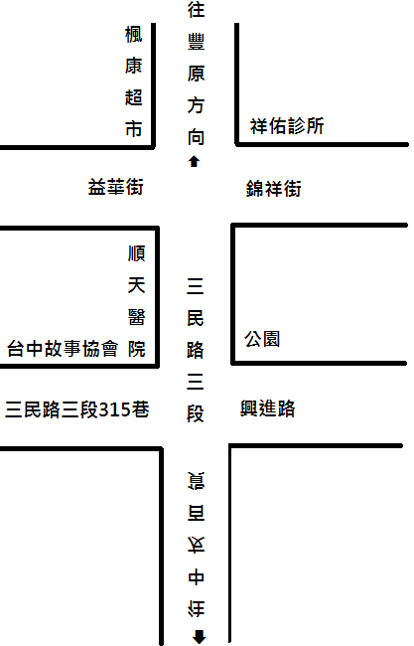

(2)建議交通：盡量搭乘大眾交通工具
公車 | 路線 | 公車 | 路線
1 | 臺中火車站<->中臺科技大學 | 100 | 豐原<->亞洲大學
15 | 綠川東站<->國軍臺中總醫院 | 203 | 臺中火車站<->豐原
16 | 綠川東站<->天星大飯店 | 270 | 臺中火車站<->東勢
21 | 仁友東站<->貴城山莊 | 271 | 臺中火車站<->東勢
31 | 臺中火車站<->中興嶺 | 276 | 臺中火車站<->東勢
50 | 太原火車站<->省議會 | 277 | 臺中火車站<->東勢
59 | 舊正<->舊社公園
(3)台中市台中故事協會課程規劃：胰島素
時 間 | 課程名稱&方向 | 講 師
09:00-09:30 | 報到 | 全國糖協
09:30-09:40 | 開場 | 全國糖協
09:40-10:30 | 1、認識我，認識你～記憶與敘事  2、糖尿病與胰島素的故事 | 台中市台中故事協會 莊素卿老師
10:30-10:40 | 休息
10:40-11:30 | 1、親愛的孩子，謝謝你(影片欣賞與討論）  2、打一下、刺一下（打針、驗血糖親身體驗） | 台中市台中故事協會 莊素卿老師
11:30-11:40 | 休息
11:40-12:30 | 1、介紹～為特殊兒童所寫的繪本  2、說故事的方法 | 台中市台中故事協會 莊素卿老師
12:30-13:30 | 午餐 | 全國糖協
13:30-14:20 | 故事實作 | 台中市台中故事協會 李美娟老師
14:20-14:30 | 休息
14:30-15:20 | 故事實作～全體學員 | 台中市台中故事協會 李美娟老師
15:20-15:30 | 綜合討論 | 全國糖協  台中市台中故事協會
台北場次104年10月24日(六)
- 地點：台北市立圖書館總館11F研習教室(臺北市建國南路二段125號) 2755-2823
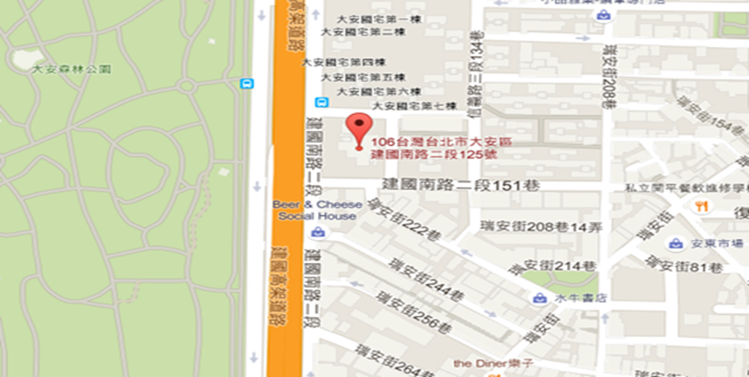
- 交通建議：
一、臺北市公車
龍門國中站:15、18、52、72、74、207、211、235、237、278、278(區)、284、284(直)、
295、298、298(區)、662、663、680、和平幹線、敦化幹線、紅57
大安國宅站:298、298(區)、紅57
信義建國路口站:0東、20、204、22、226、信義幹線、信義新幹線、1503
二、捷運
文湖線(科技大樓站下車)
松山新店線、中和新蘆線(古亭站，再轉乘公車至龍門國中站下車)
淡水信義線(大安森林公園站下車)
(3)台北市故事協會課程規劃：
時 間 | 課程名稱&方向 | 講 師
09:00-09:30 | 報到 | 全國糖協
09:30-09:40 | 開場 | 全國糖協
09:40-10:30 | 互動式說故事 | 台北市故事協會 陳燕惠老師
10:30-10:40 | 休息
10:40-11:30 | 打動孩子的心，營造故事氛圍 | 台北市故事協會 陳燕惠老師
11:30-11:40 | 休息
11:40-12:30 | 說故事的準備 | 台北市故事協會 陳燕惠老師
12:30-13:30 | 午餐 | 全國糖協
13:30-14:20 | 示範說故事～Coco與高飛歡樂的一天 | 台北市故事協會 陳燕惠老師
14:20-14:30 | 休息
14:30-15:20 | 實作與討論～學員上場演練 | 台北市故事協會 陳燕惠老師
15:20-15:30 | 綜合討論 | 全國糖協  台北市故事協會

台南場次104年11月14日(六)：
(1)地點：臺南市中西區中正路5巷1號(中西區圖書館 二樓會議室)
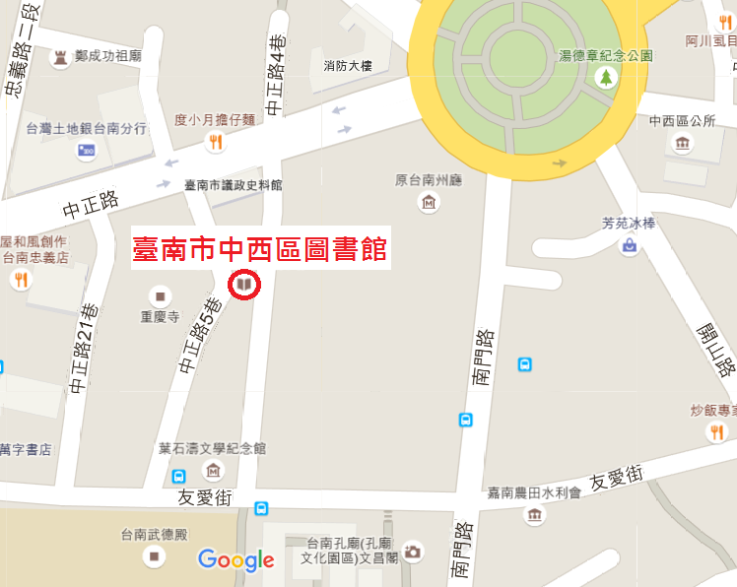

(2)建議交通：
1.興南客運→忠義站（會在忠義路下車，找中正路往湯德章紀念公園方向）
2.台南市公車→８８路可到山林事務所（平常日１小時一班，假日半小時一班）
3.台南市公車→２路可到台灣文學館
(3)台南市府城故事協會課程規劃：
時 間 | 課程名稱&方向 | 講 師
09:00-09:30 | 報到 | 全國糖協
09:30-09:40 | 開場 | 全國糖協
09:40-10:30 | 兒童與故事  1、兒童為什麼要聽故事  2、說故事前的準備 | 台南市府城故事協會 蔡金滿老師
10:30-10:40 | 休息
10:40-11:30 | 如何輕鬆說故事  1、聲音與表情的練習  2、加入戲劇元素 | 台南市府城故事協會 李美純老師
11:30-11:40 | 休息
11:40-12:30 | 說故事的方法  1、運用道具說故事  2、介紹多種說故事方法 | 台南市府城故事協會 李美純老師
12:30-13:30 | 午餐 | 全國糖協
13:30-14:20 | 說故事示範～Coco與高飛歡樂的一天 | 台南市府城故事協會 曾藍瑩老師
14:20-14:30 | 休息
14:30-15:20 | 上場說說看～全體學員 | 台南市府城故事協會 曾藍瑩老師 廖美珍老師
15:20-15:30 | 綜合討論 | 全國糖協  台南市府城故事協會

